Kraków, 20 kwietnia 2017 r.

**Informacja prasowa**

**Wygodniej z Krakowa pod Giewont**

**Kolejne inwestycje PKP Polskich Linii Kolejowych S.A. ułatwią podróże z Krakowa do Zakopanego. Podróżni na 12 stacjach i przystankach między Chabówką a Zakopanem wygodniej wsiądą do pociągów. PLK przebudują m.in. 18 mostów. Zwiększy się bezpieczeństwo na 62 przejazdach kolejowo-drogowych. Projekt szacowany na 330 mln zł realizowany jest ze środków budżetowych.**

PKP Polskie Linie Kolejowe S.A. ogłosiły przetarg na prace na linii Chabówka – Zakopane. Realizacja zadania ułatwi podróż i obsługę pasażerów.

**Wygodniejsza podróż, komfort na przystankach**

W ramach zadania będzie nowy, dodatkowy przystanek w Chabówce. Przebudowane będą perony na 12 stacjach i przystankach. Mieszkańcy i turyści, w tym osoby o ograniczonych możliwościach mobilnych, zyskają lepszą obsługę na stacjach: Raba Wyżna, Sieniawa, Lasek, Szaflary, Biały Dunajec, Nowy Targ, Poronin, Zakopane. Poprawią się też warunki na przystankach: Chabówka, Rokiciny Podhalańskie, Pyzówka, Szaflary Wieś. Przebudowa kładki dla pieszych w Nowym Targu zapewni wygodniejsze i bezpieczniejsze dojście do pociągów.

**Przez 18 przebudowanych mostów**

Prace obejmą m.in. kompleksową wymianę ponad 44 km torów. Przebudowanych będzie 107 obiektów inżynieryjnych, m.in. 18 mostów i 5 wiaduktów kolejowych (Chabówka, Klikuszowa, Bańska Niżna, Zakopane). Poziom bezpieczeństwa i sprawność w ruchu kolejowym zwiększy modernizacja urządzeń sterowania. Bezpieczniej będzie na przejazdach kolejowo – drogowych – prace obejmą 62 skrzyżowania, w tym dodatkowe urządzenia zabezpieczające będą na 23 przejazdach (m.in. w Chabówce, Rokicinach Podhalańskich, Rabie Wyżnej, Sieniawie, Lasku, Nowym Targu, Szaflarach, Zakopanem).

PKP Polskie Linie Kolejowe S.A. planują podpisać umowę (w trybie projektuj i buduj) na prace na odcinku Chabówka – Zakopane jeszcze w 2017 r. Prace powinny się zakończyć w 2021 r. Finansowane są ze środków budżetowych.

Inwestycja na odcinku Chabówka – Zakopane (linia nr 99), realizowana jest w ramach większego projektu o nazwie „ Prace na liniach do Zakopanego nr 97, 98 , 99, na odcinku Skawina – Sucha Beskidzka – Chabówka – Zakopane” o wartości 950 mln zł. W styczniu ogłoszono przetarg za ponad 230 mln zł na zaprojektowanie i wykonanie prac na odcinku linii nr 97 Skawina - Sucha Beskidzka oraz na zaprojektowanie robót dla budowy łącznicy w Kalwarii Zebrzydowskiej.

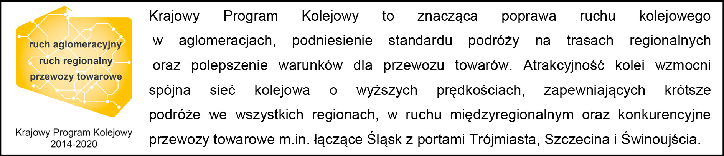

**Kontakt dla mediów:**

Dorota Szalacha

Zespół prasowy

 PKP Polskie Linie Kolejowe S.A.

[dorota.szalacha@plk-sa.pl](mailto:dorota.szalacha@plk-sa.pl)

T: +48 694 480 153